Група ПК 9-41
Майстер виробничого навчання Шкарупета Лілія Анатоліївна
№  уроку | Тема уроку | Завдання | Джерела
16 | Приготування пампух, вергунів, ватрушок, розтягаїв | Зміст роботи  1.Приготувати і відпустити страви згідно з інструкційно-технологічних карток:  - приготування ватрушки з повидлом  - приготування розтягаїв  2. Виконати дослідні завдання у робочому зошиті:  - визначити час приготування страви;  - описати вимоги до якості приготовленої страви;  3.Робота із Збірником рецептур.  4.Домашне завдання:  3. Оформити звіт, в т. ч. фото-звіт, зробити висновок, надіслати майстру виробничого навчання відповідно до обраного способу Вайбер, телеграм  0679821398 | 1. Зайцева , Т.М. Горпинко «Технологія виготовлення борошняних кондитерських  виробів» Київ, 2002)  2. Збірник технологічних карток на страви та кулінарні вироби для закладів ресторанного господарства 2007 р  3.Підручник В.С.Доцяк  Українська кухня.  4.Інструкційно –технологічні картки:  - приготування ватрушки з повидлом  - приготування розтягаїв

Завдання до уроку № 16
Тема уроку: Приготування дріжджового тіста опарним способом.
Приготування ватрушок, розтягаїв.
№з/п | Прізвище, ім’я учня | Навчально – виробничі роботи
1 | Бірюков О. М. | - приготування ватрушки з повидлом
2 | Бєляєва В. В. | - приготування розтягаїв з м’ясним фаршем
3 | Бурканова Є.В. | - приготування ватрушки з повидлом
4 | Варавкіна М. О. | - приготування розтягаїв з грибним фаршем
5 | Ващенко О.О. | - приготування ватрушки з повидлом
6 | Вербицька К.М. | - приготування розтягаїв з м’ясним фаршем
7 | Гайдукова А. Ю. | - приготування ватрушки з повидлом
8 | Кадиров Р. В. | - приготування розтягаїв з грибним фаршем
9 | Кутова Я. М. | - приготування ватрушки з повидлом
10 | Кучіна А. С. | - приготування розтягаїв з м’ясним фаршем
11 | Лукашевська І. О. | - приготування ватрушки з повидлом
12 | Огурцова Г. С. | - приготування розтягаїв з грибним фаршем
13 | Осовий А.В. | - приготування ватрушки з повидлом
14 | Пікула Є. Д. | - приготування розтягаїв з м’ясним фаршем
15 | Погребняк М.А. | - приготування ватрушки з повидлом
16 | Попова С. Д. | - приготування розтягаїв з грибним фаршем
17 | Пранчук А. Ю. | - приготування ватрушки з повидлом
18 | Решетніков А. Я. | - приготування розтягаїв з м’ясним фаршем
19 | Сивуха К. Є. | - приготування ватрушки з повидлом
20 | Стадник Д.О. | - приготування розтягаїв з грибним фаршем
21 | Таран М. С. | - приготування ватрушки з повидлом
22 | Тітаренко Б. О. | - приготування розтягаїв з м’ясним фаршем
23 | Товста Д. М. | - приготування ватрушки з повидлом
24 | Червона Є. В. | - приготування розтягаїв з грибним фаршем
25 | Шаповалова Н. Р. | - приготування ватрушки з повидлом
26 | Щербак Р. Д. | - приготування розтягаїв з м’ясним фаршем

Інструкційно-технологічна картка
(по підручнику Г.Т. Зайцева , Т.М. Горпинко «Технологія виготовлення борошняних кондитерських виробів» Київ, 2002)
«Ватрушка з повидлом»
№  п/п | Найменування сировини | Маса, г | Послідовність операцій | Технологія приготування виробу
1.  2.  3.  4.  5.  6.  7.  8.  9.  10.  11. | Борошно пшеничне  Сіль  Дріжджі  Вода (або молоко)  Яйця(або меланж)  Цукор  Маргарин  Вихід тіста  Начинка: повидло  Борошно для підсипання  Маргарин для змащування листів  Меланж для змащування виробу | 380  4  10  150  20  15  20  580  300  17,5  5  20 | . Приготування опарного дрiжджового тіста.  2. Розподіл опарного дрiжджового тіста.  3. Формування кульок з опарного дрiжджового тiста.  4. Викладання кульок з опарного дрiжджового тiста на кондитерський лист.  5. Формування ватрушок з опарного дрiжджового тiста.  6. Наповнення заготовок з опарного дрiжджового тiста начинкою з повидла.  7. Вистоювання виробів з опарного дрiжджового тiста.  8. Змащування виробів з опарного дрiжджового тiста яйцем.  9. Випікання виробiв з опарного дрiжджового тiста при температурі 230-240°С. | Готують тісто опарним способом. Шматочки тіста масою 58 г підкачують у кульки і кладуть у лист, змащений жиром, на відстані 6-8 см одну від одної і ледь притискують рукою. Через 15 хв. дерев'яною паличкою (діаметром 5 см) у булочках роблять заглиблення; потовщені краї змащують яйцем, а в заглиблення випускають з кондитерського мішка повидло і вистоюють ще протягом 20 хв. Випікають при температурі 230-240°С протягом 15 хв.
 | Вихід | 10 шт. по 75 г

Картка контролю

№  п/р | Що перевірити | Малюнок | Вимоги до якості
1. | Зовнішній вид | 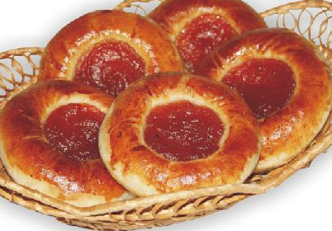 | Вироби круглої форми, по центру виробів акуратно викладена начинка з повидла.
2. | Смак |  | Смак приємний, солодкий.
3. | Запах |  | Запах приємний, духмяний.
4. | Колір |  | Колір жовто-золотистий, колір начинки жовтий.
5. | Консистенція |  | Консистенція дрібнопориста, виріб добре пропечений, без закальцю.

ІНСТРУКЦІЙНО-ТЕХНОЛОГІЧНА КАРТКА
№1100 по Сборнику рецептур блюд и кулинарных изделий для предприятий общественного питания
«Розтягаї з м’ясною начинкою»
№  п\п | Найменування  продуктів | Маса, г | Обладнання,  інвентар, посуд | Послідовність  операцій | Технологія приготування
1.  2.  3.  4.  5.  6.  7.  8.  9.  10.  11.  12.  13.  14.  15.  16.  17. | Тісто  Борошно пшеничне  Сіль  Дріжджі  Вода (або молоко)  Яйця (або меланж)  Цукор  Маргарин  Начинка м'ясна:  Домашня птиця  Маргарин столовий  Цибуля ріпчаста  Борошно пшеничне  Перець чорний мелений  Сіль  Петрушка (зелень)  Яйця для змащування виробiв  Жир для змащування листа  Борошно пшеничне для підсилення  Вихід: | 1200  780  8  14  280  70  30  40  400  503  16  40  4  0,2  3  3  20  2,5  30  10 шт.  по 143 г | Тістомісильна машина, ваги, електрична плита, м’ясорубка, жарова шафа; каструля, сковорода, листи кондитерські,  ємність для меланжу, спецій, кісточка, ложка столова | Підготовка сировини.  Приготування дріжджового тіста.  Приготування начинки.  Обминка тіста  Розподіл тіста та формування кульок.  Розстоювання тіста.  Формування розтягаїв.  Розстойка, змащення яйцем.  Випікання .  Відпуск. | В ємність наливають підігріте молоко до ţ35-40◦ С, попередньо розведені у воді з температурою не вище 40◦ С і проціджені дріжджі, цукор, сіль, додають меланж, всипають борошно і все перемішують протягом 7-8 хв. Потім вводять розтоплений маргарин і замішують тісто до тих пір, поки воно буде однорідної консистенції і буде легко відділятись від стінок ємності. накривають кришкою і ставлять на2,5-3,5 год. для бродіння з температурою приміщення 35-40◦С.Проводять обминку двічі. Готове тісто ділять на шматки відповідної маси , формують у вигляді кульок і залишають і залишають для розстоювання протягом 5-7 хв. Потім кульки розкачують качалкою на круглі заготовки завтовшки 5-10мм. На середину кладуть начинку і краї защипують над начинкою, залишаючи середину вiдкритою. Вироби розстоюють протягом 25-30 хв., змащують яйцем і випікають при температурі 220-230°С протягом 15-20 хв. Готовi розтягаї ще гарячi змащують вершковим маслом. Охолоджують і подають.

КАРТКА КОНТРОЛЮ

Що перевірити | Малюнок | Вимоги до якості
Зовнішній вигляд | 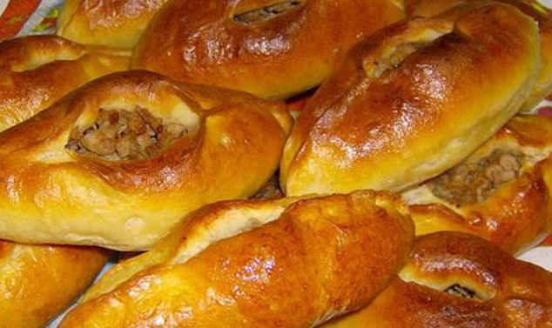 | Форма виробу у вигляді човника, середина відкрита, добре видно начинку
Смак.  Аромат |  | Смак приємний, без по сторонніх присмаків  Запах приємний, духмяний
Колір |  | Поверхня світло-коричневого або свiтло-золотистого кольору.
Консистенція |  | Консистенція м'якушки добре пропечена, пухка, без закальцю, еластична при легкому натискуваннi пальцем набуваϵ первинної форми, не крихке, рiвномiрно пористе, без порожнин. .

ІНСТРУКЦІЙНО-ТЕХНОЛОГІЧНА КАРТКА
№1100 по Сборнику рецептур блюд и кулинарных изделий для предприятий общественного питания
«Розтягаї з грибною начинкою»
№  п\п | Найменування  продуктів | Маса, г | Обладнання,  інвентар, посуд | Послідовність  операцій | Технологія приготування
1.  2.  3.  4.  5.  6.  7.  8.  9.  10.  11.  12.  13. | Тісто  Борошно пшеничне  Сіль  Дріжджі  Вода (або молоко)  Яйця (або меланж)  Цукор  Маргарин  Начинка грибна:  Гриби сушені  Маргарин столовий або рослинна олія  Цибуля ріпчаста  Борошно пшеничне  Перець чорний мелений  Сіль  Вихід: | 1200  780  8  14  280  70  30  40  400  410  10  84  10  0,2  2  10 шт.  по 143 г | Тістомісильна машина, ваги, електрична плита, м’ясорубка, жарова шафа; каструля, сковорода, листи кондитерські,  ємність для меланжу, спецій, кісточка, ложка столова | Підготовка сировини.  Приготування дріжджового тіста.  Приготування начинки.  Обминка тіста  Розподіл тіста та формування кульок.  Розстоювання тіста.  Формування розтягаїв.  Розстойка, змащення яйцем.  Випікання .  Відпуск. | В ємність наливають підігріте молоко до ţ35-40◦ С, попередньо розведені у воді з температурою не вище 40◦ С і проціджені дріжджі, цукор, сіль, додають меланж, всипають борошно і все перемішують протягом 7-8 хв. Потім вводять розтоплений маргарин і замішують тісто до тих пір, поки воно буде однорідної консистенції і буде легко відділятись від стінок ємності. накривають кришкою і ставлять на2,5-3,5 год. для бродіння з температурою приміщення 35-40◦С.Проводять обминку двічі. Готове тісто ділять на шматки відповідної маси , формують у вигляді кульок і залишають і залишають для розстоювання протягом 5-7 хв. Потім кульки розкачують качалкою на круглі заготовки завтовшки 5-10мм. На середину кладуть начинку і краї защипують над начинкою, залишаючи середину вiдкритою. Вироби розстоюють протягом 25-30 хв., змащують яйцем і випікають при температурі 220-230°С протягом 15-20 хв. Готовi розтягаї ще гарячi змащують вершковим маслом. Охолоджують і подають.

КАРТКА КОНТРОЛЮ

Що перевірити | Малюнок | Вимоги до якості
Зовнішній вигляд | 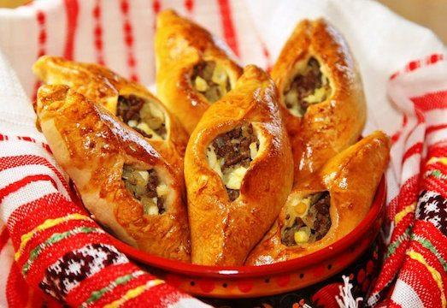 | Форма виробу у вигляді човника, середина відкрита, добре видно начинку
Смак.  Аромат |  | Смак приємний, без по сторонніх присмаків  Запах приємний, духмяний
Колір |  | Поверхня світло-коричневого або свiтло-золотистого кольору.
Консистенція |  | Консистенція м'якушки добре пропечена, пухка, без закальцю, еластична при легкому натискуваннi пальцем набуваϵ первинної форми, не крихке, рiвномiрно пористе, без порожнин.

